每日任务完成与计划填报
填报人：____向帅 温贤海______ 项目名称：__校园失物招领系统________
填报日期：__2026__年_7_月_8_日

一、今日小组整体任务完成情况
【填写说明】如实记录今日小组既定任务完成进度、完成质量、未完成事项及原因
1. 今日既定任务清单及完成进度：
今天主要完成了信息发布功能的开发。不仅可以发布自己捡到的物品还可以发布自己丢失的物品，为后续留言功能和减少使用难度做准备。
后端实现了拾物和失物信息发布功能，完成了表单提交与后端接口对接，实现了图片上传存储功能，数据写入数据库。实现了信息的检索和匹配功能以及相关逻辑
前端方面，创建了发布页面，实现了图片预览、拖拽上传功能，添加了图片大小限制提示，实现了发布成功后的引导提示。
此外，还添加了搜索筛选功能，可以选择查看拾物或失物信息，以及首页的排序功能。
2. 已完成任务成果简述（资料、图纸、文案、实验、调研、PPT、模型等）：
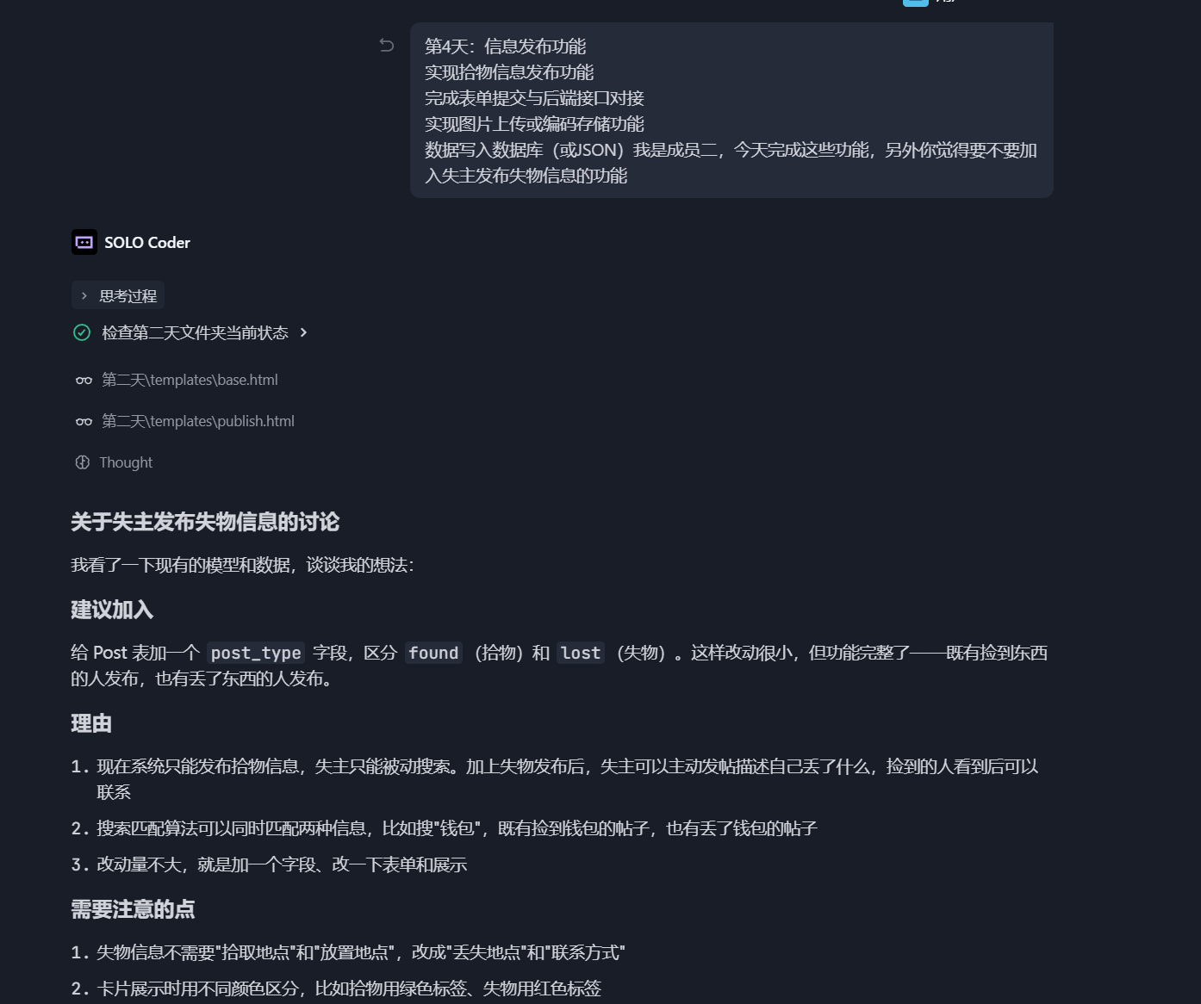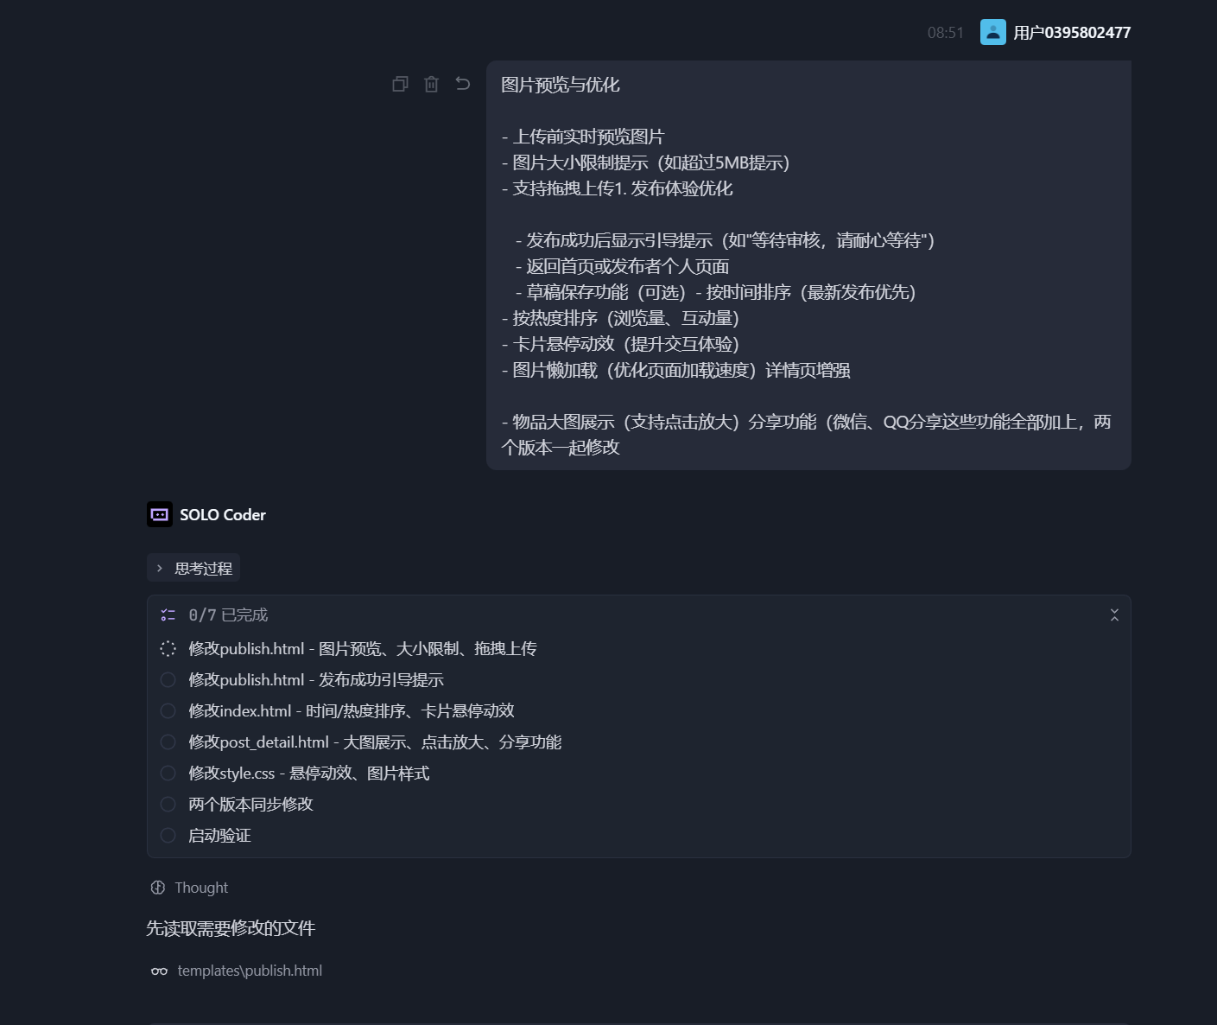
同时做了拾物和失物的功能
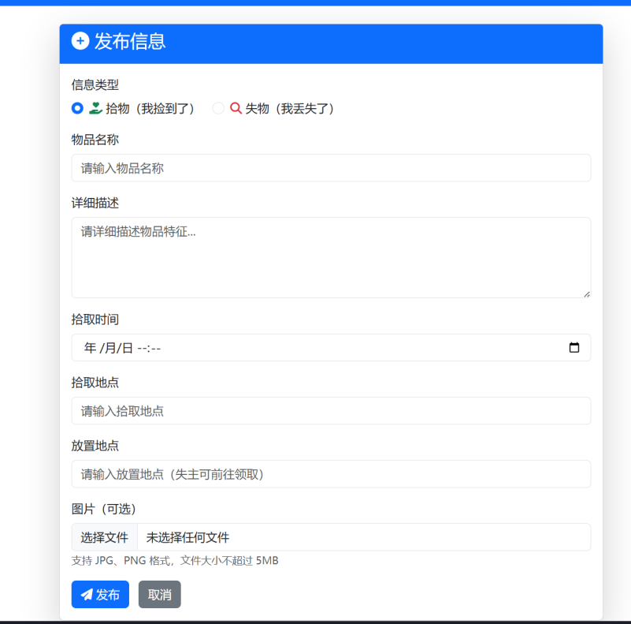
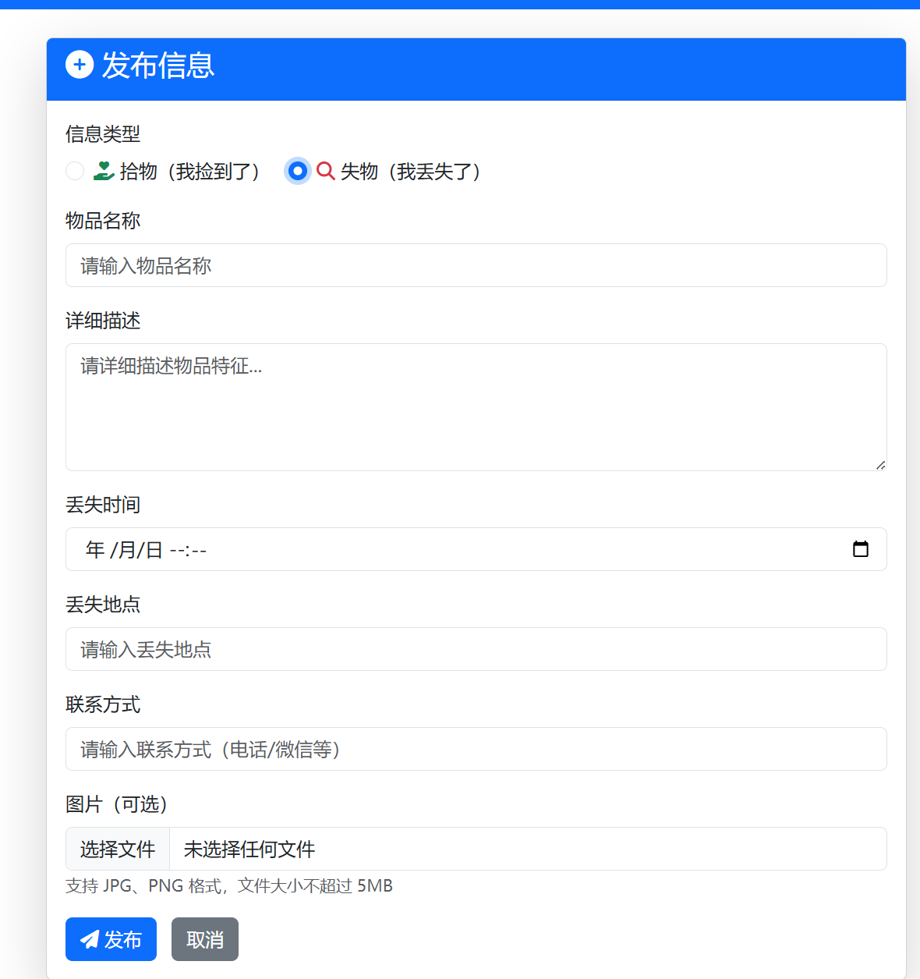
增加了图片的预览功能
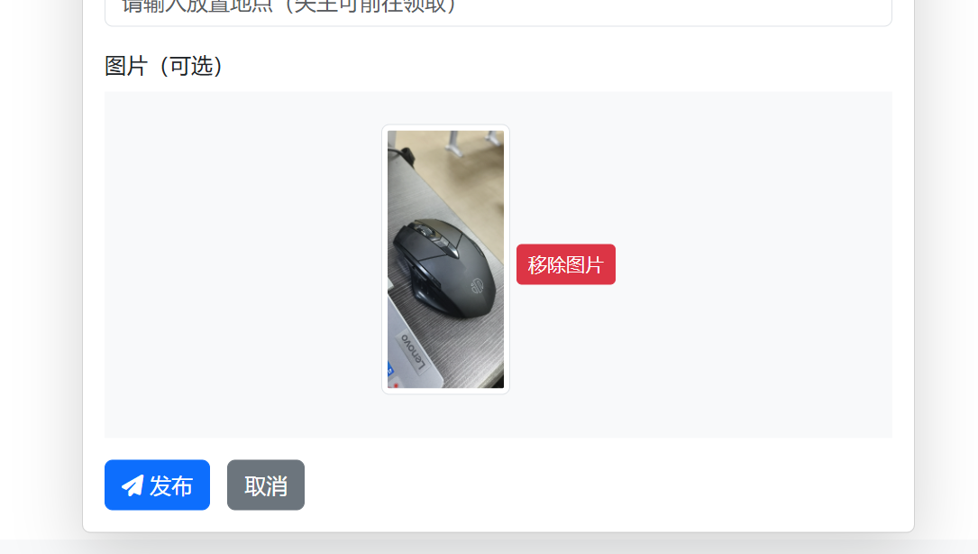
信息列表以及筛选功能
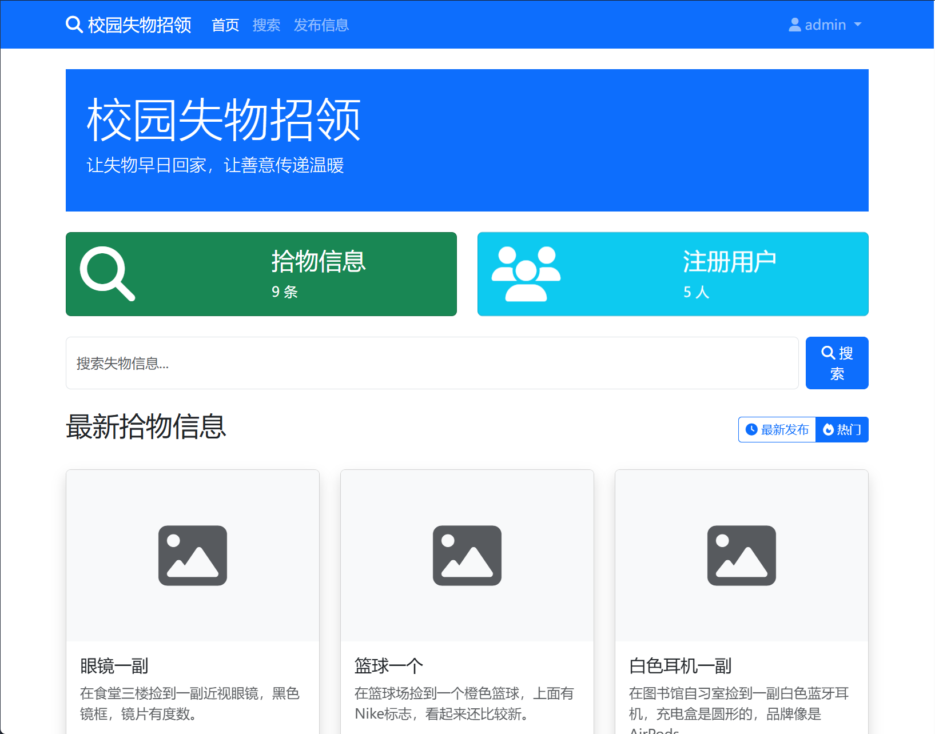

对失物和拾物的搜索筛选
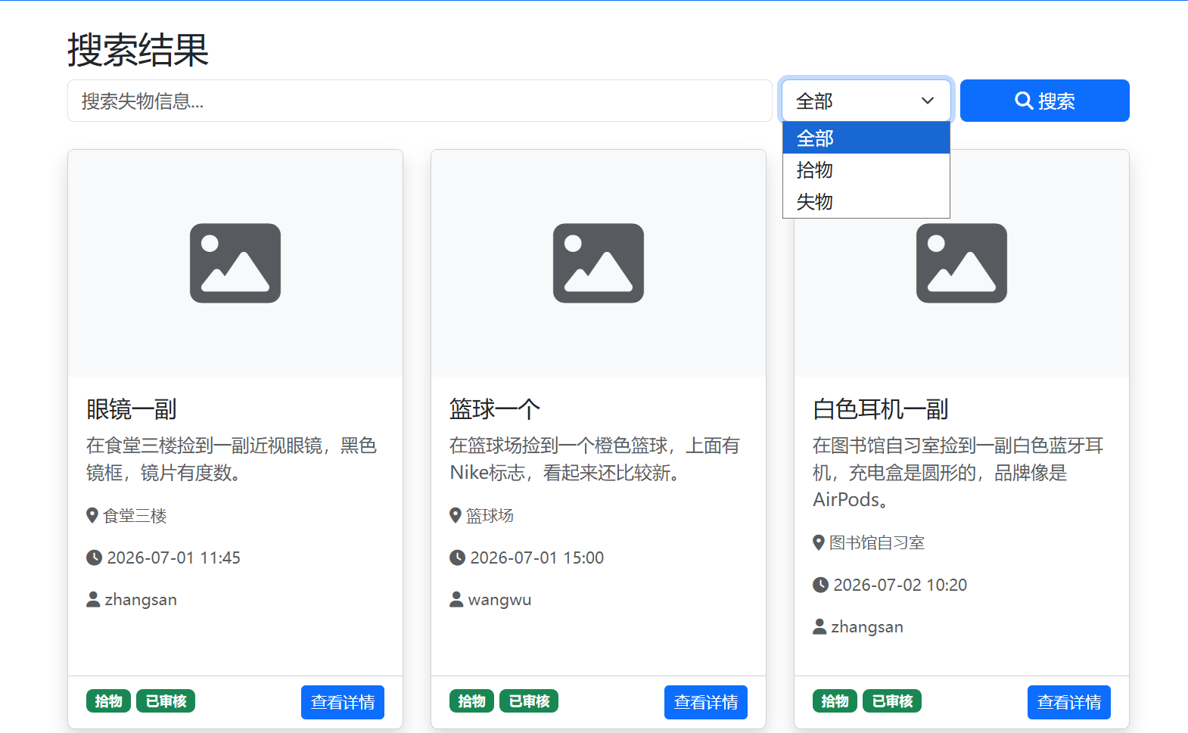
匹配功能
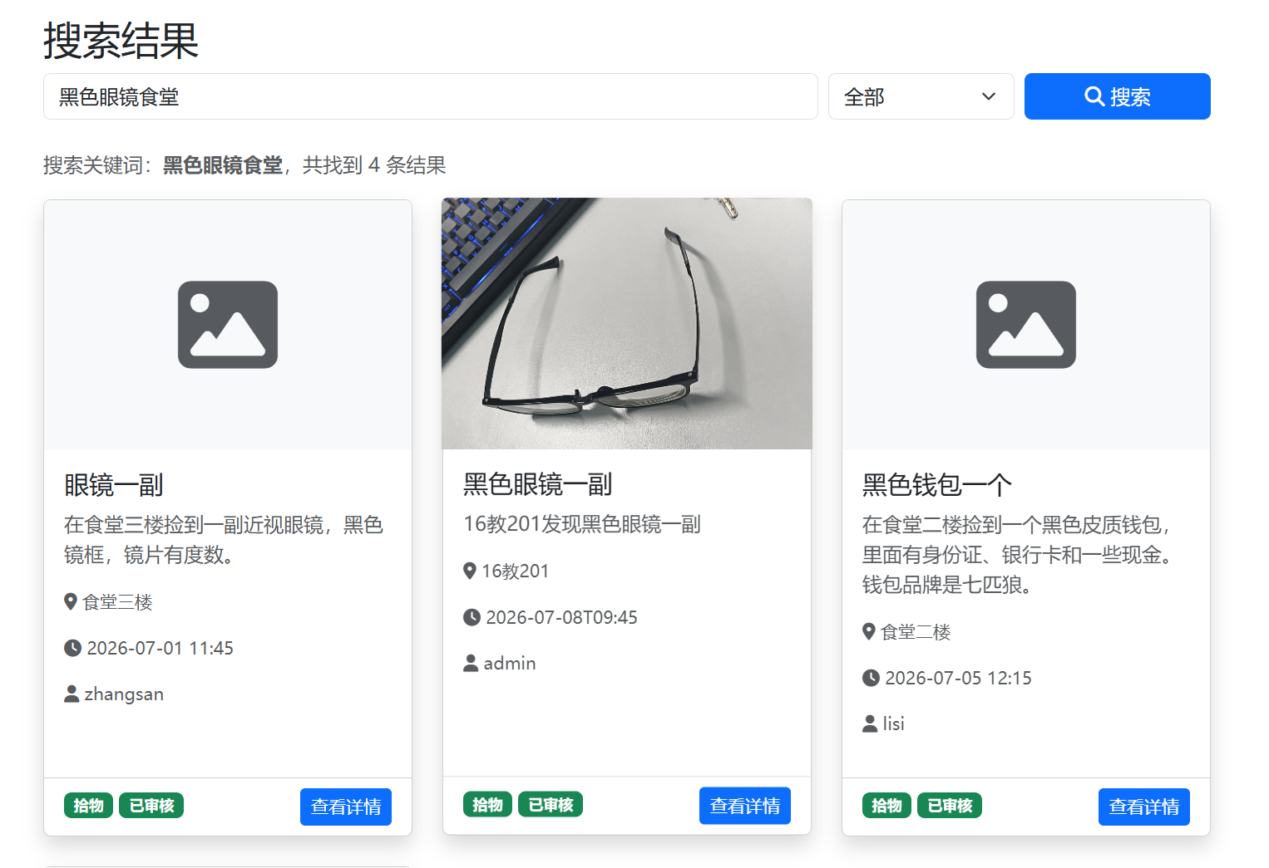
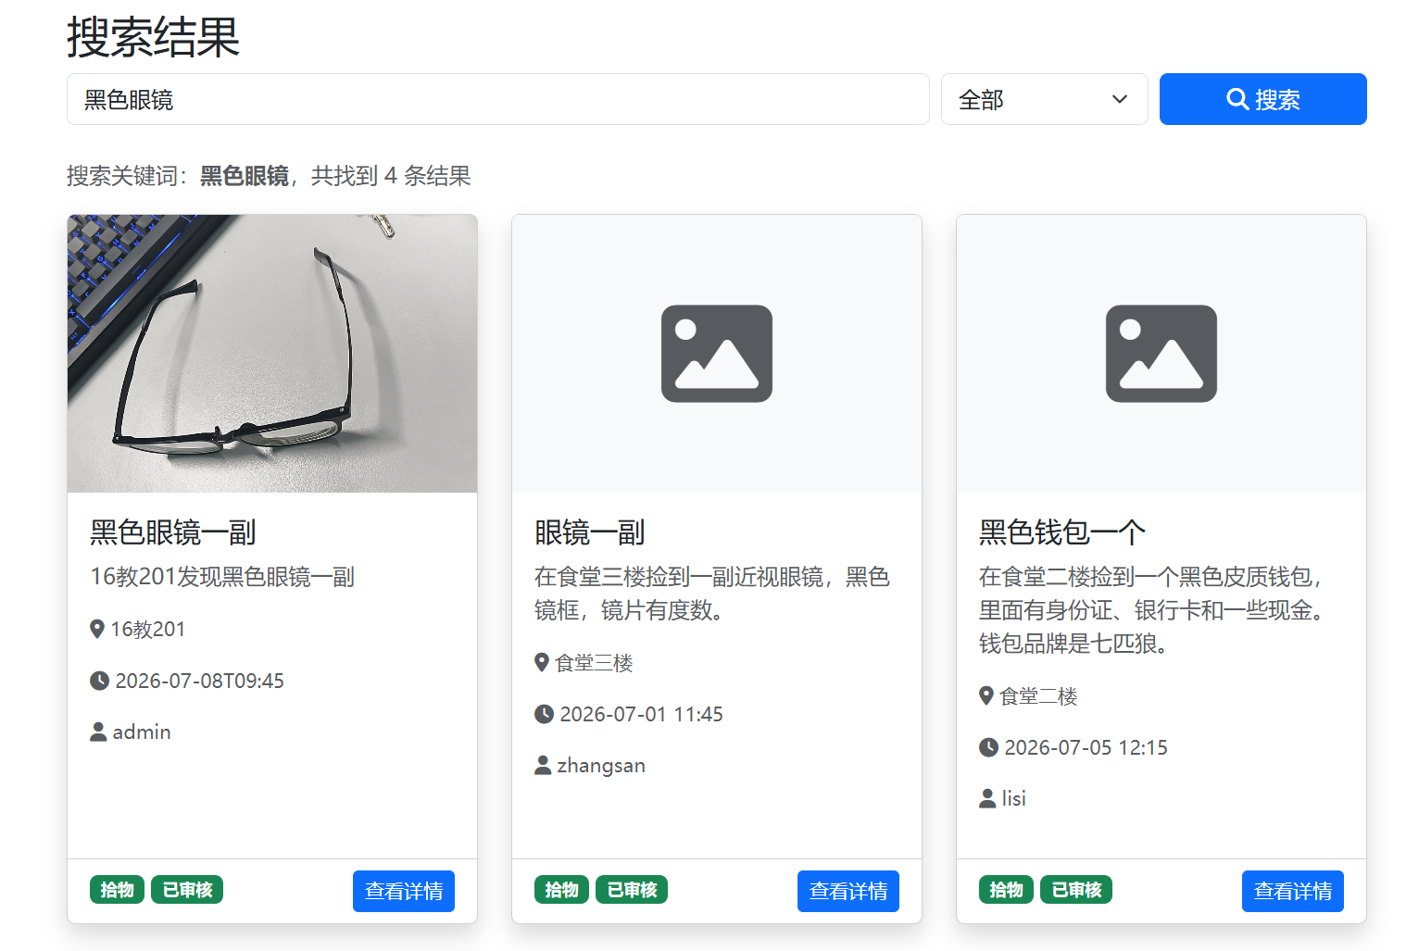
可以发现，加入食堂关键词后，食堂的黑色眼镜排到了前面，但是同时遇到了相关问题在下文第四点说明

- 未完成任务及延期原因：
无

4. 小组协作问题总结：
发现TQL的缺陷是不完整token无法显示，但是增加关键词的时候会导致其他帖子出现，例如上文，加入食堂会出现其他检索，这个问题有待后续解决

二、今日AI辅助工作记录
1. 今日使用AI工具：（如文心一言、ChatGPT、AI绘图、AI数据分析等）
Trae

2. AI协助完成的具体内容：（资料搜集、文案润色、思路梳理、数据计算、绘图等）
辅助编码，商讨方案，总结文案

3. AI内容存在的不足、偏差及本人修正方案（必填，若无，填无）：
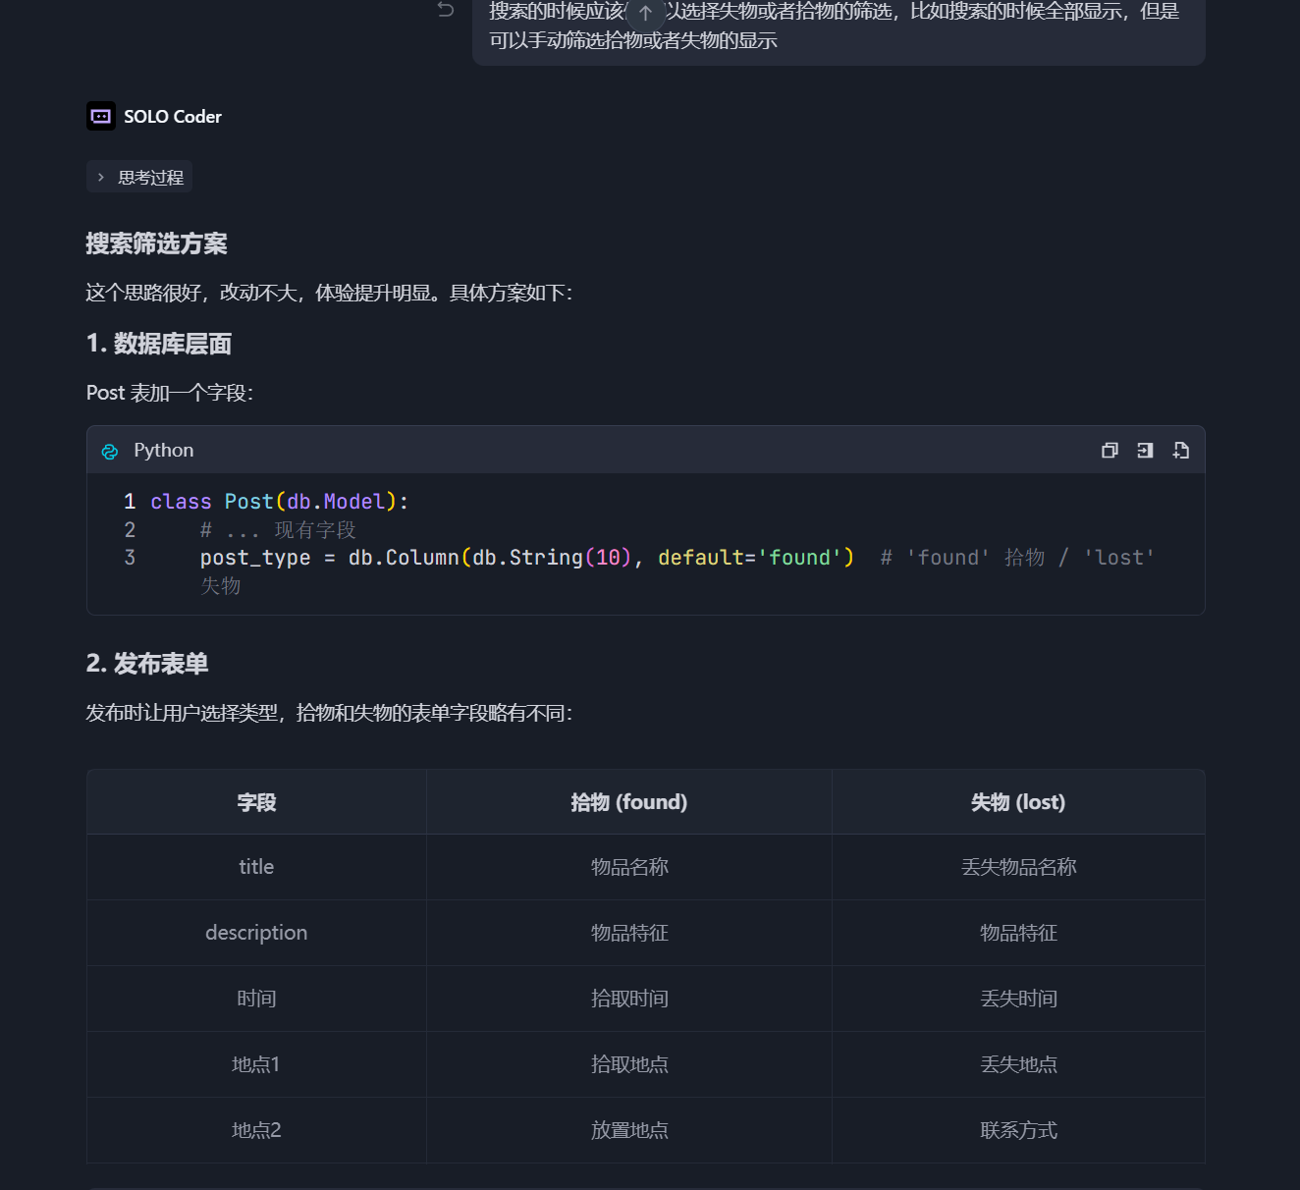
发现搜索的时候AI选择了全显示的方案，会出现想找失物或者拾物的时候被其他性质的帖子淹没导致检索效率降低，解决方案是让AI加入筛选失物或者拾物的功能，降低查找难度
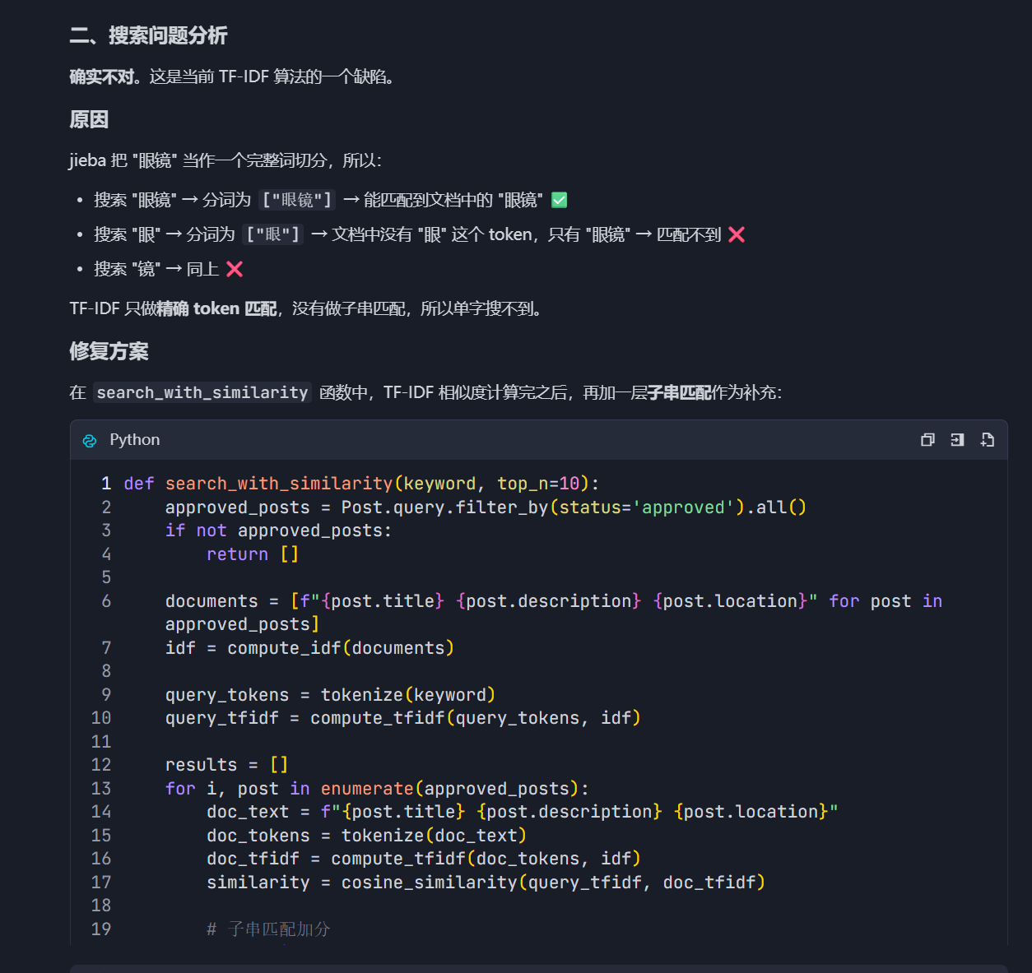
同时发现，检索的时候出现问题，比如眼镜搜眼或者镜这种不完全字段很可能导致检索不到，或许会存在一定的缺陷因为分割逻辑问题导致使用者搜索不全，解决方案是让AI加入子字符串的检索

三、明日详细工作计划（核心任务目标，分工）
后端成员二温贤海：实现管理员权限相关开发，实现游客给帖子留言，且留言仅对帖子发布者和管理员展示，不对大众展示。
前端成员一向帅：增加留言的部分前端显示内容和实现前后端的链接，同时负责文案和算法的更进和方案的决策

